

**Қызылорда облысы, Шиелі ауданы, Талаптан ауылдық округі Бала би ауылындағы атауы жоқ көшелеріне атау беру туралы**

Қызылорда облысы Шиелі ауданы Талаптан ауылдық округі әкімінің 2025 жылғы 3 шілдедегі № 93 шешімі

      "Қазақстан Республикасының әкімшілік-аумақтық құрылысы туралы" Қазақстан Республикасының 1993 жылғы 8 желтоқсандағы Заңының 14-бабының 4) тармақшасына және Облыстық ономастика комиссиясының 2015 жылғы 24 сәуірдегі №1 қорытындысына сәйкес Талаптан ауылдық округінің әкімі ШЕШІМ ҚАБЫЛДАДЫ:

      1. Шиелі ауданы Талаптан ауылдық округі Бала би ауылының атауы жоқ екі көшесіне "Тәжі Бекібаев" және "Бердуәли Баекеев" есімдері берілсін.

      2. Осы шешімнің орындалуын бақылауды өзіме қалдырамын.

      3. Осы шешім алғашқы ресми жарияланған күнінен кейін күнтізбелік он күн өтекен соң қолданысқа енгізілсін.

|  |  |
| --- | --- |
| *Талаптан ауылдық округінің әкімі* | *Х.Тажиев* |

**Бала би ауылындағы атауы жоқ көшелерді төмендегі картада көрсетіледі.**

      1. Тәжі Бекібаев көшесі

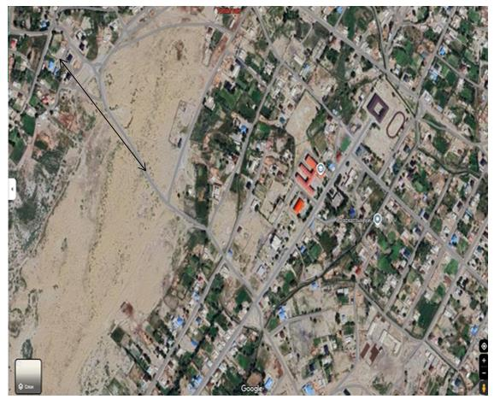

      2. Бердуәли Баекеев көшесі

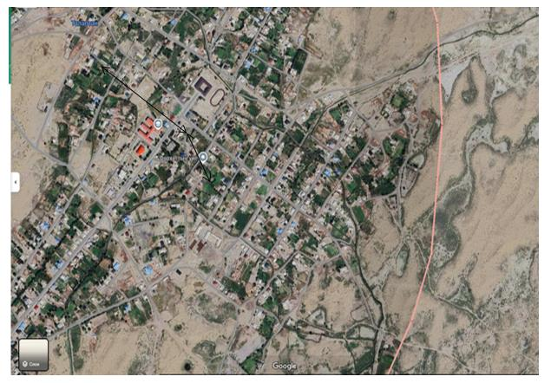

© 2012. Қазақстан Республикасы Әділет министрлігінің «Қазақстан Республикасының Заңнама және құқықтық ақпарат институты» ШЖҚ РМК